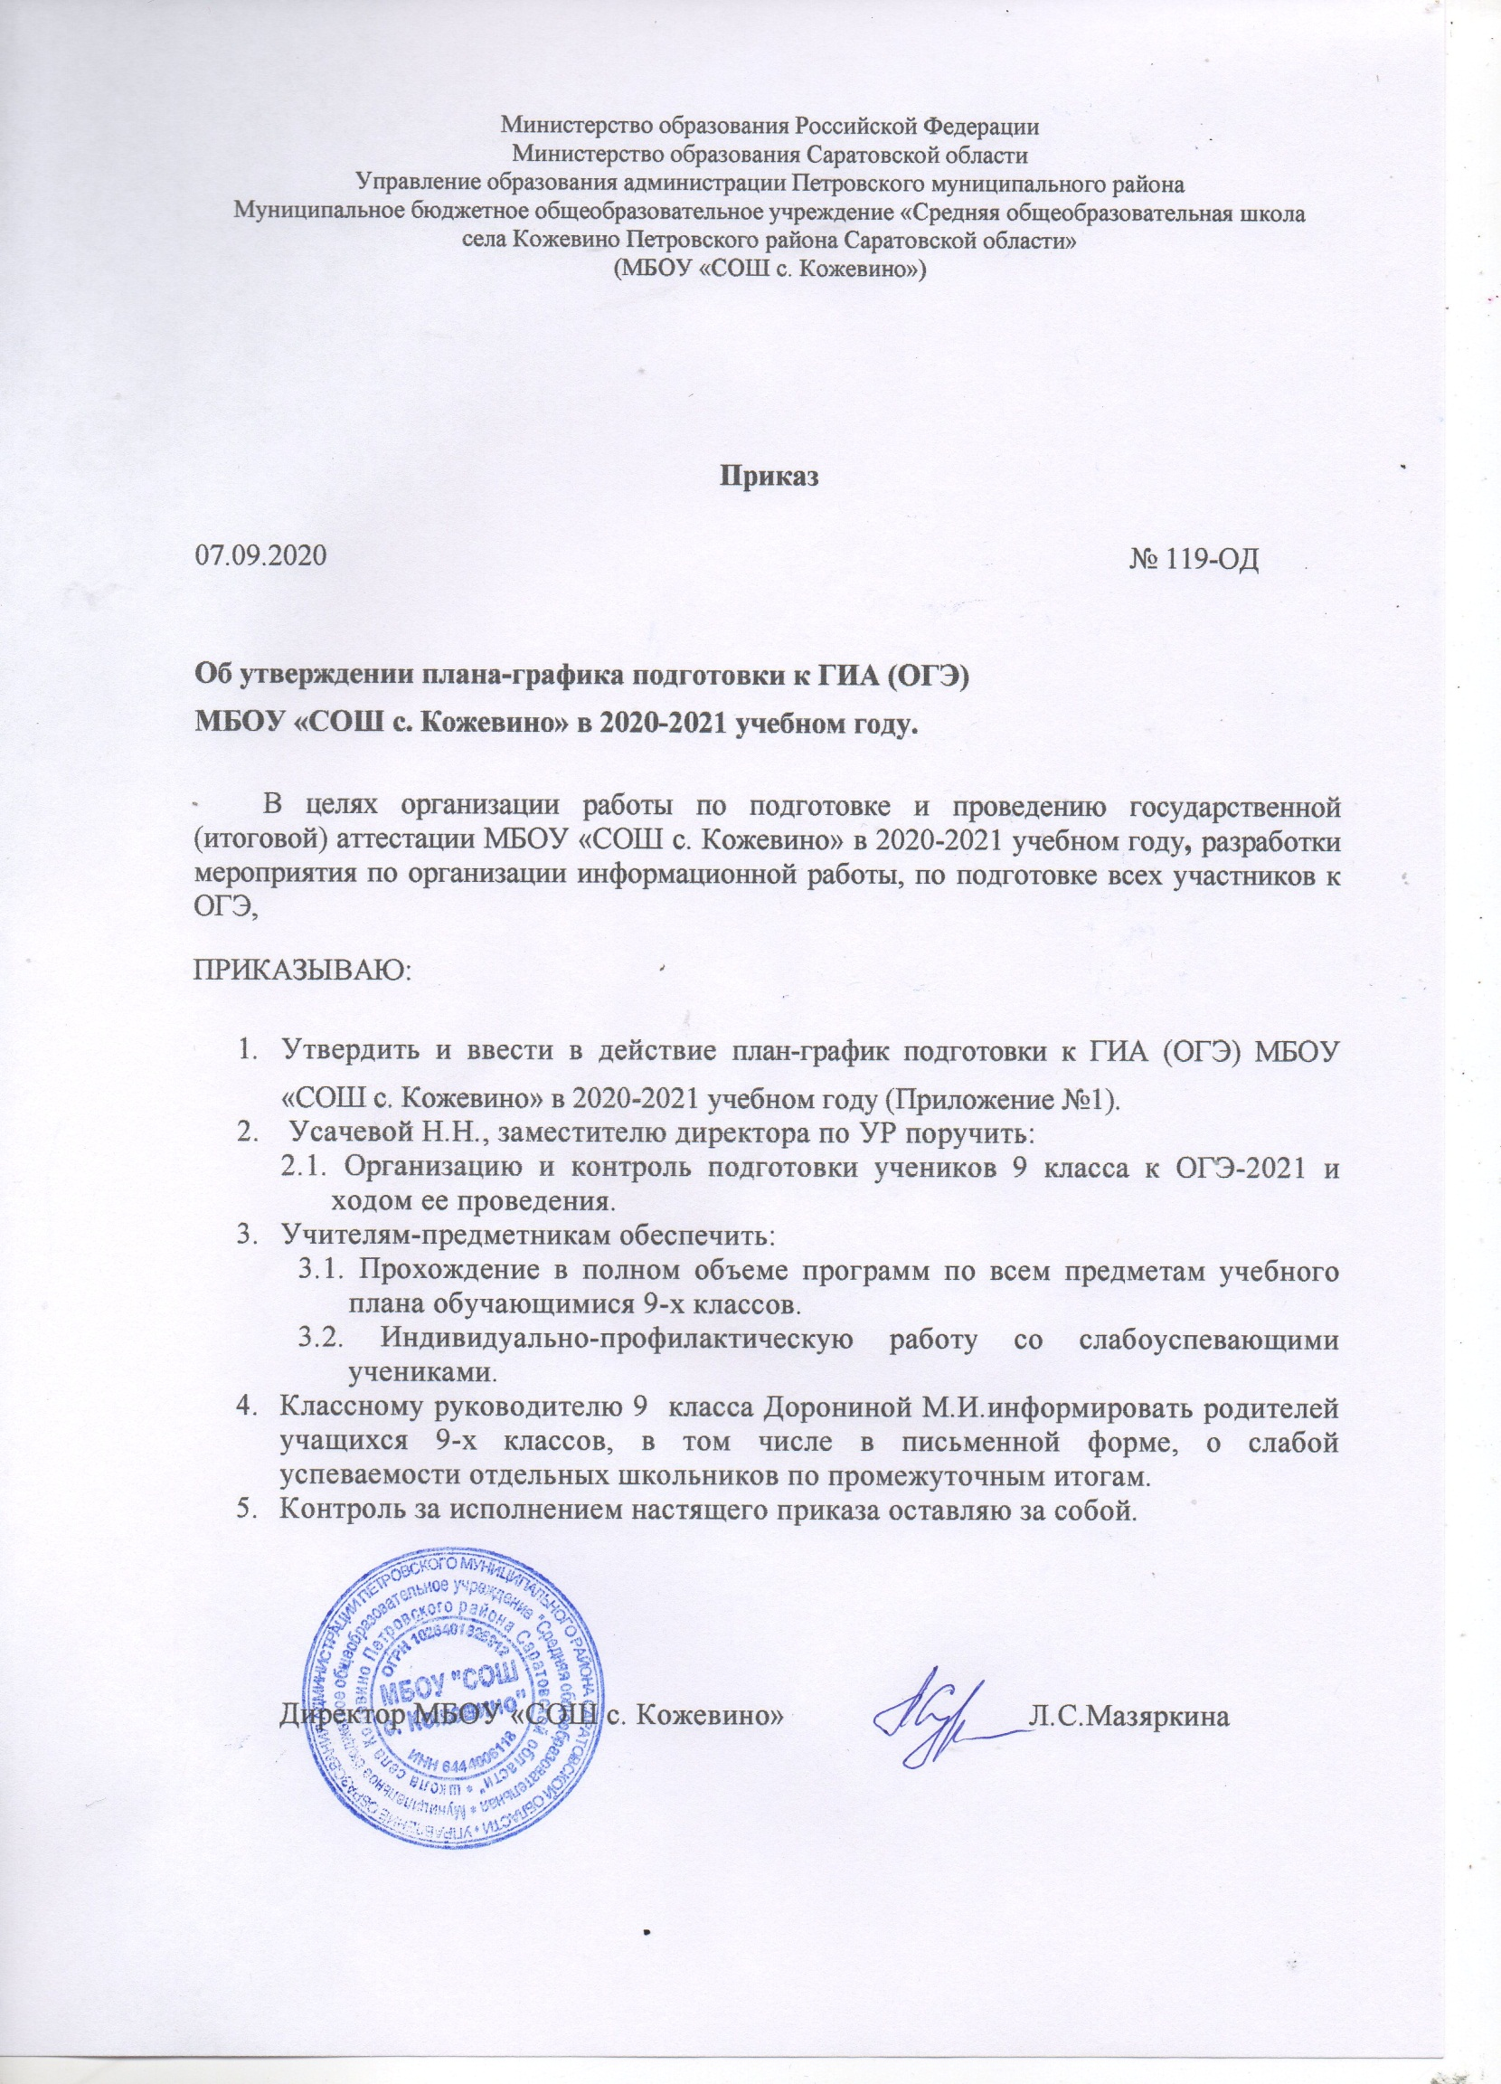

Приложение
к приказу № 119-ОД
от 07.09.2020 г.
План-график
подготовки и проведения государственной итоговой аттестации по образовательным программам основного общего образования
в МБОУ «СОШ с. Кожевино» в 2020-2021 учебном году

№ п/п | Перечень мероприятий | Сроки | Ответственные
1. | Анализ проведения государственной итоговой аттестации по образовательным программам основного общего и среднего общего образования в МБОУ «СОШ с. Кожевино»
1.1 | Проведение статистического анализа по итогам государственной итоговой аттестации по образовательным программам основного общего (далее-ГИА-9) и среднего общего образования (далее-ГИА-11) | до 31 августа 2020 года | Директор школы Мазяркина Л.С., зам. директора по УР Усачева Н.Н., руководители ШМО
1.2 | Подведение итогов ГИА-9, ГИА-11 на педагогическом совете | до 30 сентября  2020 года | Директор школы Мазяркина Л.С., зам. директора по УР Усачева Н.Н.
1.3 | Проведение самодиагностики уровня организации ГИА в 2020 году | до 31 сентября  2020 года | Зам. директора по УР Усачева Н.Н., учителя предметники
2. | Меры по повышению качества преподавания учебных предметов в МБОУ «СОШ с. Кожевино»
2.1 | Корректировка программы самообследования, программы развития школы | до 15 декабря 2020 года | Зам. директора по УР
2.2 | Организация работы муниципальной площадки «Готовимся к экзаменам вместе» для детей испытывающих трудности в изучении математики | 2020-2021 учебный год | Зам. директора по УР Усачева Н.Н., учителя - предметники
2.3. | Диагностические работы образовательным программам основного общего образования для обучающихся 10 классов с применением технологии федерального государственного бюджетного учреждения «ФЦТ» | Октябрь 2020 года | Директор школы Л.С.Мазяркина,  зам. директора по УР Н.Н. Усачева
2.4. | Методические семинары «Результаты государственной итоговой аттестации 2020: анализ и перспективы» | Август 2020 года | Руководители РМО, учителя - предметники
2.5. | Проведение педагогического совета «Подготовка к государственной итоговой аттестации: формула успеха для учителей-предметников» | В течение года | Зам. директора по УР, руководители ШМО
2.6. | Участие в мастер-классах ведущих педагогов области по вопросам подготовки к проведению ГИА (в режиме ВКС) | 2020-2021 учебный год | Зам. директора по УР Усачева Н.Н., руководители ШМО
2.7. | Участие в дистанционном клубе учителей-предметников «Я готов к ГИА» | 2020-2021 учебный год | Зам. директора по УР Усачева Н.Н., руководители ШМО
2.8. | Репетиционные экзамены по выбору | По графику | Администрация, учителя -предметники
2.9. | Педагогические советы, «круглые столы», конференции по повышению качества образования | 2020-2021 учебный год | Зам. директора по УР Усачева Н.Н., руководители ШМО
2.10. | Окончательная диагностика выбора экзаменов ГИА (ОГЭ), (ЕГЭ) | До1 февраля 2021  До 1 марта 2021 | Администрация
2.11. | Формирование состава обучающихся, требующих особого внимания по подготовке к ГИА | до 10 октября 2020 года | Администрация
2.12. | Формирование банка заданий для проведения диагностических работ по предметам | 2020-2021 учебный год | Руководители ШМО, учителя - предметники
2.13. | Консультирование педагогов по вопросам подготовки обучающихся к ГИА (по всем предметам) | 2020-2021 учебный год | Управление образования,  МКУ «Методико-правовой центр», руководители РМО
2.14 | Региональные проверочные работы по математике 9 класс | 15-18 декабря 2020г., 16-20 марта 2021 года | Отдел ГИА, РЦОКО,  Управление образования,  директор школы Л.С. Мазяркина,  зам. директора по УР Н.Н. Усачева, руководитель ШМО Е.В. Егорова
2.15. | Проведение диагностики первичного выбора предметов для участия в ГИА | до 15 октября 2020 года | Администрация
2.16. | Формирование состава обучающихся, требующих особого внимания по подготовке к ГИА | до 10 октября 2020 года | Администрация
2.17. | Организация подготовки обучающихся к ГИА | постоянно в течение  2020-2021 учебного года  (Приложение) | Администрация, учителя -предметники
2.18. | Организация подготовки обучающихся к итоговому сочинению (изложению) | Сентябрь-ноябрь 2020 года | Доронина М.И.
2.19. | Организация подготовки обучающихся к итоговому собеседованию по русскому языку | Сентябрь 2020-январь 2021 года | Доронина М.И., Усачева Н.Н., Абубекерова Г.Ш.
2.20. | Проведение школьных репетиционных экзаменов по русскому языку в форме ОГЭ | октябрь 2020, декабрь 2020,  март 2021,  май 2021 | Директор школы Мазяркина Л.С., зам. директора по УР Усачева Н.Н, учитель русского языка Доронина М.И.
2.21. | Проведение школьных репетиционных экзаменов по математике в форме ОГЭ | октябрь 2020, декабрь 2020,  март 2021,  май 2021 | Директор школы Мазяркина Л.С., зам. директора по УР Усачева Н.Н, учитель математики Егорова Е.В.
2.22. | Проведение школьных репетиционных экзаменов по предметам по выбору в форме ОГЭ | декабрь 2020,  март 2021,  май 2021 | Директор школы Мазяркина Л.С., зам. директора по УР Усачева Н.Н, учителя - предметники
2.23 | Организация работы муниципальной школы «Территория успеха» для детей, испытывающих трудности в изучении русского языка | 2020-2021 учебный год | Зам. директора по УР Усачева Н.Н., учителя предметники
3 | Нормативно-правовое обеспечение организации и проведения государственной итоговой аттестации по образовательным программам основного общего и среднего общего образования в МБОУ «СОШ с. Кожевино»
3.1. | Об организации подготовки и проведения государственной итоговой аттестации по образовательным программам основного общего и среднего общего образования в МБОУ «СОШ с. Кожевино» в 2020-2021 учебном году | сентябрь 2020 года | Директор школы Мазяркина Л.С.
3.2 | Подготовка приказов по организации и проведению государственной итоговой аттестации по образовательным программам основного общего и среднего общего образования в 2020-2021 учебном году
3.2.1. | Об организации порядка информирования участников государственной итоговой аттестации по образовательным программам среднего общего образования и их родителей (законных представителей) по вопросам организации и проведения государственной итоговой аттестации | сентябрь 2020 года | Директор школы Мазяркина Л.С.
3.2.2. | О назначении школьного координатора по организации и проведению государственной итоговой аттестации по образовательным программам основного общего образования в 2020-2021 учебном году в МБОУ «СОШ с. Кожевино» | Сентябрь 2020 года | Директор школы Мазяркина Л.С.
3.2.3. | Об организации порядка информирования участников государственной итоговой аттестации по образовательным программам основного общего образования и их родителей (законных представителей) по вопросам организации и проведения государственной итоговой аттестации | сентябрь 2020 года | Директор школы Мазяркина Л.С.
3.2.4. | Об организации и проведении региональных проверочных работ по математике для обучающихся 9-х классов в 2019-2020 учебном году | Сентябрь-октябрь 2020 года | Директор школы Мазяркина Л.С.
3.2.5. | Об утверждении графика работы телефонов «Горячей линии» на период проведения ГИА в 2019-2020 учебном году | Сентябрь 2020 года | Директор школы Мазяркина Л.С.
3.2.6 | Об утверждении графика консультаций по подготовке к ГИА 2020 | ноябрь 2020 года | Директор школы Мазяркина Л.С.
3.2.7. | Об утверждении списков учащихся 9-х классов, сдающих экзамены по выбору | 1 марта 2021 года | Директор школы Мазяркина Л.С.
3.2.8. | О допуске к государственной (итоговой) аттестации в форме ОГЭ. | май 2021 года | Директор школы Мазяркина Л.С.
3.2.9. | О выпуске учащихся 9 класса. Выдача аттестатов об основном образовании | июнь 2021 года | Директор школы Мазяркина Л.С.
3.2.10. | О выдачи ведомостей образовательных достижений обучающихся, освоивших образовательные программы основного общего образования. | июнь 2021 года | Директор школы Мазяркина Л.С.
4. | Обучение лиц, привлекаемых к проведению ГИА-9
4.1. | Организация постоянно действующего семинара-совещания для школьных координаторов по организации ГИА-9 в 2020-2021 учебном году | 1 раз в два месяца | Управление образования  МКУ «Методико-правовой центр МОУ Петровского муниципального района»
4.2. | Организация обучения на муниципальном уровне лиц, привлекаемых к проведению итогового собеседования | Ноябрь  2020 года | Управление образования  МКУ «Методико-правовой центр МОУ Петровского муниципального района»
4.3. | Подготовка материалов для организации подготовки участников ГИА- 9 | Октябрь-ноябрь 2020 года | Администрация
4.4. | Организация обучения с последующим тестированием на муниципальном уровне работников образовательных организаций, привлекаемых к проведению ГИА в качестве руководителей, организаторов и специалистов пунктов проведения экзаменов | Февраль-май 2020-2021 года | Управление образования  МКУ «Методико-правовой центр МОУ Петровского муниципального района»
4.5. | Консультации различных категорий участников ГИА-9 | 2020-2021 учебный год | Управление образования  МКУ «Методико-правовой центр», Директор школы Мазяркина Л.С.
5. | Мероприятия по организационному сопровождению ГИА-9 в МБОУ «СОШ с. Кожевино»
5.1 | Подготовка информационных писем управления образования администрации Петровского муниципального района по организации и проведению государственной итоговой аттестации по образовательным программам основного и среднего общего образования на территории Петровского муниципального района в 2020-2021 учебном году
5.1.1. | О работе телефонов «горячей линии» | Сентябрь 2020 года | Администрация
5.2. | Мероприятия по организационному обеспечению проведения государственной итоговой аттестации по образовательным программам основного общего образования
5.2.1. | Проведение ГИА-9 по расписанию, утвержденному приказом Минобрнауки РФ | март-апрель, май-июнь, сентябрь 2021 года | Директор школы Мазяркина Л.С.
5.2.2. | Проведение по утверждённому расписанию итогового собеседования по русскому языку | Февраль-май 2021 года | Директор школы Мазяркина Л.С.
6 | Мероприятия по информационному сопровождению ГИА в МБОУ «СОШ с. Кожевино» ( на школьном сайте)
6.1. | Информационное наполнение школьного сайта в сети интернет по вопросам  организации подготовки и проведения ГИА | 2020-2021  учебный год | Администратор сайта Усачев Ю.В.
6.2. | О сроках и местах регистрации для участия в написании итогового сочинения (изложения) | Не позднее, чем за два месяца до дня проведения итогового сочинения (изложения) | Директор школы Мазяркина Л.С.,  Администратор сайта Усачев Ю.В.
6.3. | О сроках и местах подачи заявления на сдачу ГИА-9 | До 31 декабря 2020 года | Директор школы Мазяркина Л.С., Администратор сайта Усачев Ю.В.
6.4. | О сроках проведения ГИА-9 | До 1 апреля 2021 года | Директор школы Мазяркина Л.С.  Администратор сайта Усачев Ю.В.
6.5. | О сроках, местах и порядке подачи и рассмотрения апелляций ГИА-9 | До 20 апреля 2021 года | Директор школы Мазяркина Л.С.  Администратор сайта Усачев Ю.В.
6.6. | О сроках, местах и порядке информирования о результатах ГИА-9 | До 20 апреля 2021 года | Директор школы Мазяркина Л.С.  Администратор сайта Усачев Ю.В.
6.7. | Размещение информации на школьном сайте о внесении изменений в Порядок проведения государственной итоговой аттестации по образовательным программам основного общего образования | По мере внесения изменений | Директор школы Мазяркина Л.С.  Администратор сайта Усачев Ю.В.
6.8. | Приказы Министерства образования и науки Российской Федерации по вопросам проведения государственной итоговой аттестации | По мере выхода приказов | Директор школы Мазяркина Л.С.  Администратор сайта Усачев Ю.В.
6.9. | Оформление информационных стендов по процедуре проведения ГИА в 2020 году, оформление стендов по предметам «Готовимся к ГИА» | В течение 2020-2021  учебного года | Директор школы Мазяркина Л.С., зам. директора по УР Усачева Н.Н., учителя - предметники

